Компания «Мегадрайв» - сеть точек, осуществляющих сервис по предоставлению наземных транспортных средств в аренду («каршэринг»)

Программное обеспечени предназначено для просмотра и редактирования базы данных предназначенной для сферы деятельности предпириятия «Мегадрайв»

Програма «Мегадрайв» выполняет следующие функции :

-При запуске пользователю предлагается ввести свой логин и пароль, или же войти в гостевом режиме. При трёх неудачных попытках входа, кнопка «войти» блокируется на 10 секунд.

- На основной форме приложения находится список всех имеющихся у компании транспортных средств

-Раздельное администрирование данными для администратора и менеджера

-Возможность произвести запись новой аренды

-Добавление новых пользователей в систему Условия выполнения программы Программное обеспечение для управления заказами разработано в среде Visual Studio 2022. Программное обеспечение работает исключительно в операционной системе Windows и не совместима с операционными системами такими как Mac OS, Linux, так как компилятор и формат файла не работают на этих операционных системах. Необходимое разрешение монитора 1920 x 1080 пиксель или выше. Для работы с программным обеспечением для упорядоченного расчёта персонал должен обладать основными навыками работы на персональном компьютере.

Подготовка к работе:

Перед началом работы с программой нужно произвести подключение базы данных к программе внутри среды Visual Studio. Для корректного отображения данных используется база данных “25032023_safin”.

Для предоставления полного доступа к программе нужно обратиться к администратору.

Внешний вид программы:

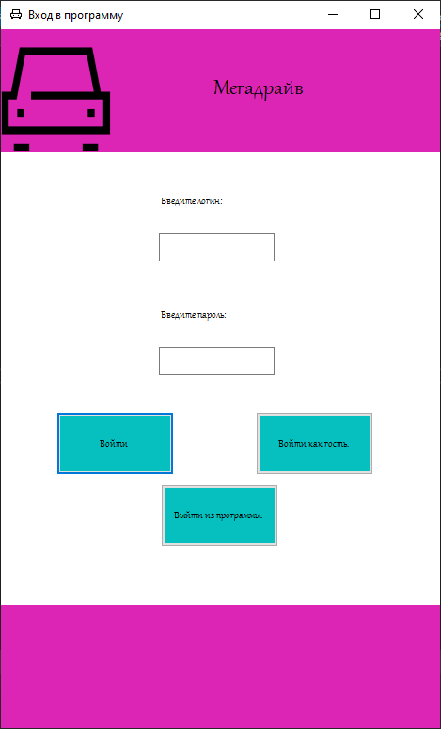

Изображение 1. Форма входа в программу.

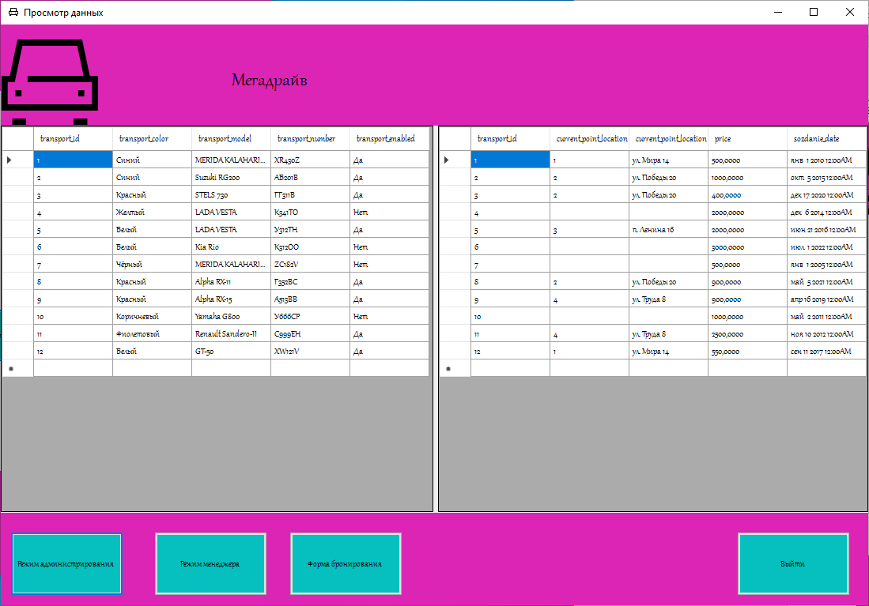

Изображение 2. Форма просмотра данных.

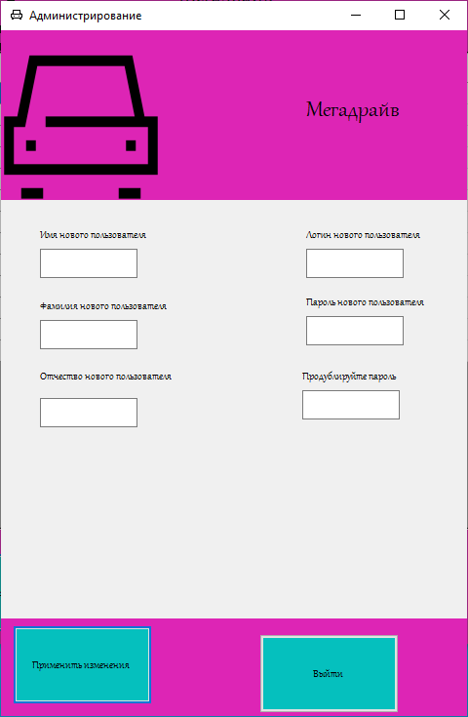

Изображение 3. Форма администратора

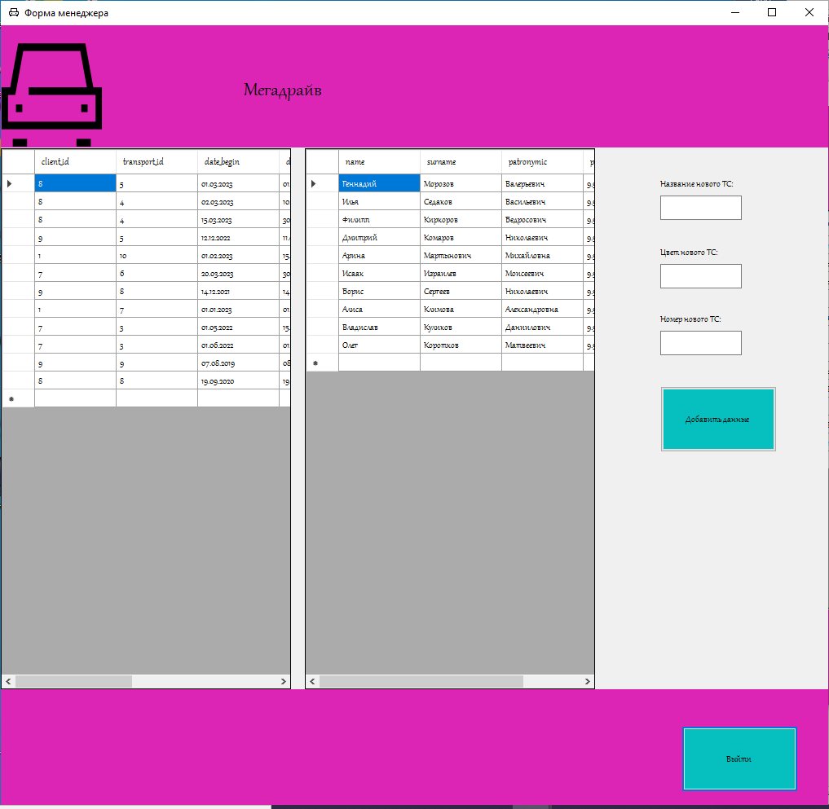

Изображение 4. Форма менеджера

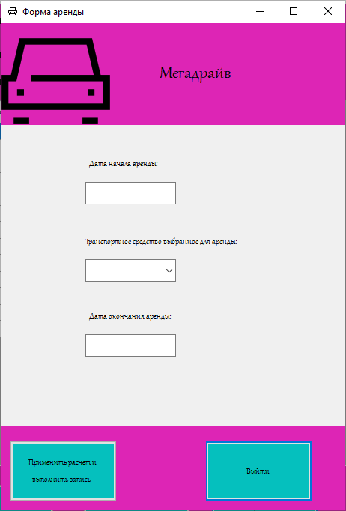

Изображение 5. Форма аренды